
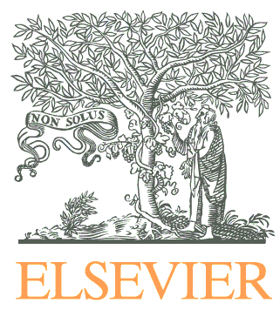


ELSEVIER AUTHOR SEMINAR
“Искусство Написания Научных Работ”
Программа и Повестка дня

10:00-10:45 Как публиковаться в научных журналах?
- Обзор литературы - ScienceDirect;
- Определение типа публикации перед написанием;
- Научный язык;
- Правила составления публикации;
- Авторские права и обязанности;

10:45-11:15 Как проверять рукопись?

11:15-11:45 Перерыв на кофе

11:45-12:30 Рейтинг цитируемости и другие библиометрические данные:
- Как выбрать журналы, соответствующие Вашим интересам;
- Параметры Журнала, используемые в качестве критериев отбора;

12:30-12:45 Как выбирать журналы при помощи Scopus?

12:45-13:00 Вопросы и Ответы

Пожалуйста, зарегистрируйтесь: https://www.surveymonkey.com/s/6BKT23Z

* Примечание.
Количество участников ограничено. Одну организацию могут представлять не более пяти человек.

